Grażyna Hase. Zawsze w modzie – największa przekrojowa wystawa twórczości kreatorki mody w Muzeum Warszawy

Muzeum Warszawy, 28.04–11.09.2022
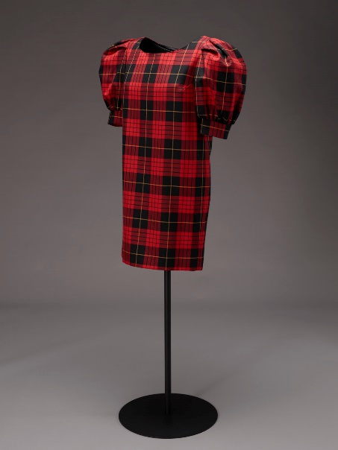
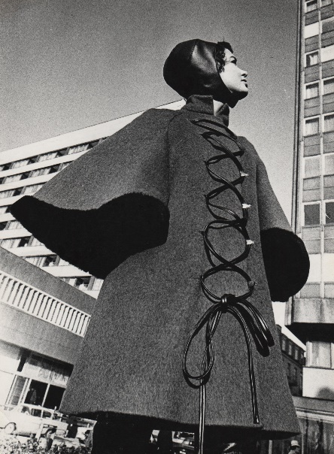
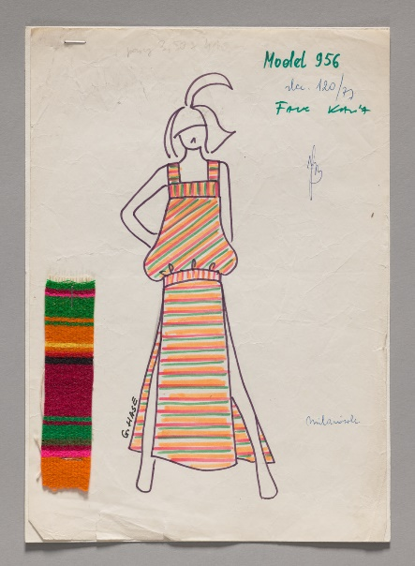
Grażyna Hase: modelka, projektantka mody, właścicielka galerii sztuki, warszawianka, która współtworzy życie artystyczne i towarzyskie stolicy. Wystawa w Muzeum Warszawy to pierwsza tak szeroka prezentacja dorobku artystycznego tej wybitnej twórczyni polskiej mody. Otwarcie już 28 kwietnia!
Na wystawie pokazanych zostanie ponad 200 obiektów: przede wszystkim ubiory, dodatki i projekty z kolekcji Muzeum Warszawy, a także fotografie, filmy i publikacje prasowe. Części wystawy poprowadzą przez karierę Grażyny Hase. Pod koniec lat 50. wkroczyła w świat mody jako modelka, potem zdobyła uznanie jako projektantka, stworzyła własną markę, wreszcie stała się mentorką dla pokoleń projektantek i projektantów.

Modelka, projektantka, twórczyni marki, mentorka
Chronologiczne spojrzenie jest także próbą ujęcia dzieła i osoby Grażyny Hase z kilku perspektyw. Jej różnorodną twórczość trudno krótko scharakteryzować, a wielowymiarowa postać projektantki wymyka się prostym klasyfikacjom. Działając w samym centrum branży modowej transformowała ją i rozwijała, zachowując wciąż niezależność i oryginalność.
W twórczości Grażyny Hase prześledzić można przemiany, jakie zaszły w modzie, kulturze i obyczajowości w drugiej połowie XX i na początku XXI wieku. Wyjaśnia kuratorka wystawy Agnieszka Dąbrowska: Ubiory, projektowane przez nią od 1967 roku, traktowane były jako materializacja peerelowskiej „małej stabilizacji” i sławionych propagandą „sukcesów” epoki Edwarda Gierka, a w latach 80., w czasie kryzysu ekonomicznego, postrzegano je jako „powiew luksusu”. Zaś kolekcje Grażyny Hase z lat 90. dokumentują inwencję projektantki, kreującej własną markę w obliczu raczkującego polskiego kapitalizmu.

Warszawski styl
Bohaterka drugiego planu wystawy to Warszawa. Jest jak podszewka dla twórczości Grażyny Hase: była tłem sesji fotograficznych, w stołecznych teatrach prezentowano kolekcje, tu znajdowały się sklepy firmowe, gdzie można było kupić ubiory jej projektu. Wreszcie tu powstała Galeria Grażyny Hase – najpierw na Marszałkowskiej, a filie na Rynku Starego Miasta i na ul. Senatorskiej. Do dziś lokal przy Marszałkowskiej jest archiwum gromadzącym dokumentację pracy projektantki. W lutym 2022 roku Galeria Grażyny Hase otrzymała od M. St. Warszawy tytuł Warszawskiej Historycznej Pracowni Artystycznej.

Moda w Muzeum Warszawy
Karolina Ziębińska-Lewandowska, dyrektorka Muzeum Warszawy: W 2015 i 2017 roku do Muzeum Warszawy trafił obszerny zbiór ubiorów i rysunków projektowych Grażyny Hase – w sumie 354 obiekty, co stanowi największy i najpełniejszy element kolekcji mody w Muzeum. Widać w tym zbiorze oryginalność stylu Hase, ale jest także świetnym materiałem do badań nad specyfiką polskiego rynku mody okresu PRL i transformacji ustrojowej, działalnością warszawskich instytucji związanych z tą branżą, a także nad kształtowaniem się statusu projektanta mody w Polsce.
Grażyna Hase. Zawsze w modzie to pierwsza modowa wystawa w Muzeum Warszawy, które w swoich zbiorach posiada blisko 2500 ubiorów i dodatków związanych ze stolicą. Najstarsze pochodzą z przełomu XV i XVI wieku, najmłodsze – z roku 2021. Na co dzień ich wybór można oglądać w Gabinecie Ubiorów na wystawie głównej Rzeczy warszawskie.

Publikacja Grażyna Hase. Zawsze w modzie
Wystawę dopełnia publikacja pod redakcją kuratorki wystawy, Agnieszki Dąbrowskiej. W książce Grażyna Hase. Zawsze w modzie twórczość i ścieżka zawodowa projektantki została poddana pogłębionej analizie z kilku perspektyw, m.in. historii mody w PRL-u, tajemnic warsztatu, fotografii.
Znalazły się w niej teksty autorstwa Agnieszki Dąbrowskiej, dr Aleksandry Jatczak-Repeć, Joanny Reginy Kowalskiej, dr Małgorzaty Możdżyńskiej-Nawotki i dr. Piotra Szaradowskiego. Bogato ilustrowana, uzupełniona o obszerną bibliografię i kalendarium, a także krótkie autorskie komentarze Grażyny Hase o szyciu i projektowaniu strojów, modelingu, podróżach, doświadczeniach zawodowych – spisane specjalnie na potrzeby książki. To gratka zarówno dla miłośniczek i miłośników Grażyny Hase i jej projektów, jak i dla tych, którzy dopiero poznają tę niezwykłą postać.

Wystawa „Grażyna Hase. Zawsze w modzie” potrwa od 28 kwietnia do 11 września w Muzeum Warszawy na Rynku Starego Miasta 42. Muzeum jest czynne we wtorek, środę, piątek i niedzielę w godzinach od 11:00 do 18:00, a w czwartek i sobotę od 11:00 do 20:00. Bilety: 12 zł / 7 zł, w czwartki wstęp bezpłatny.

Wystawie towarzyszył będzie bogaty program oprowadzań, debat i warsztatów dla odwiedzających w każdym wieku, a także repertuar filmowy w Kinie Syrena. Więcej informacji wkrótce.

Kontakt dla mediów:
Aleksandra Migacz
Muzeum Warszawy
+48 22 277 43 45
aleksandra.migacz@muzeumwarszawy.pl

